
HNAS. DE LA CARIDAD DE SANTA ANA
Provincia del Inmaculado Corazón de María
Delegación Provincial de Pastoral

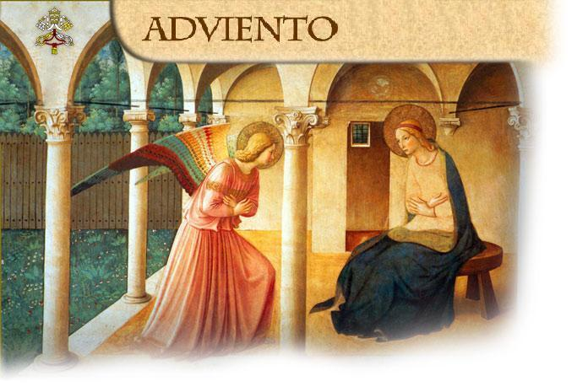
Celebración
Penitencial

Canto: Tened encendida… 7/18 (o cualquier otro canto de Adviento)

MONICIÓN

El Señor está cerca. Su venida no es un rito ni una piadosa tradición. ¡Es un misterio! Y no nos podemos acostumbrar. A lo largo del Adviento hemos ido encendiendo nuestras lámparas, acrecentando nuestra fe, nuestra oración y nuestra espera. Hoy queremos recibir en este sacramento de la misericordia la gracia que más necesitemos.
Que el Espíritu Santo nos libre de nuestros miedos, de nuestras comodidades, de nuestras dudas, desesperanzas y tristezas.

SALUDO
El Señor que viene, que ya se acerca, esté con vosotros.

ORACIÓN
Padre lleno de amor, que amanezca en nuestros corazones el resplandor de tu Gloria, para que la venida de tu Hijo Jesús ahuyente las tinieblas del pecado y nos muestre como hijos de la luz. Por nuestro Señor Jesucristo…

LITURGIA DE LA PALABRA

PRIMERA LECTURA: Baruc 5, 1-9

CANTO: Palabra que fue luz 7/2

EVANGELIO: Lucas 3, 10-18

REFLEXIÓN. ACOGIDA DEL PERDÓN (Reflexión en silencio)

¿De qué vestidos nos tenemos que despojar hoy?
- El vestido gastado de la rutina.
- El vestido estrecho del egoísmo y la falta de solidaridad.
- El vestido recargado del orgullo y la vanidad.
- El vestido peligroso de la violencia.

Viste las galas de Dios
Son galas preciosas y duraderas: justicia, santidad, paz, piedad, gozo, amor, perseverancia. “Vestíos del Señor Jesucristo”.

¿Qué podemos hacer?
Intensifica el deseo. Aviva la esperanza. Que sientas con fuerza la necesidad de que Jesús nazca en ti.
Busca la pobreza. Despréndete de tantas cosas que te sobran. “Jesús, siendo rico, se hizo pobre por nosotros”
Sé humilde. No basta con desprenderse de las cosas. Hemos de desprendernos de nuestro ego y hacernos pequeños como niños.
Vive la ternura. Necesitamos entrañas de misericordia para parecernos a Dios, corazón de carne, no de piedra.
Enciende tu lámpara. Enciende en Él todas tus lámparas: la fe, el amor, la oración… Irradia la Luz de Jesús, su Buena Noticia, el amor de Dios.

RITO DE RECONCILIACIÓN

SACERDOTE
Recordando la bondad de Dios, nuestro Padre, confesemos nuestros pecados para alcanzar la misericordia.

TODOS: Yo confieso, ante Dios...

SACERDOTE
Conscientes de nuestra debilidad y de nuestra pobreza, pero confiando en tu infinita misericordia, acudimos a ti, Padre:
R/ Te lo pedimos, Padre.

Que cures nuestra ceguera, nuestro conformismo y nuestras tibiezas, por la venida de tu Hijo, Jesucristo.
- Que cures nuestras insatisfacciones, nuestras ansias de poder y poseer, por la venida de tu Hijo, Jesucristo.
- Que cambies nuestro corazón de piedra por un corazón de carne, por la venida de tu Hijo, Jesucristo.
- Que perdones todos nuestros pecados, por la venida de tu Hijo, Jesucristo.
- Que alegres y enciendas de amor nuestras vidas, por la venida de tu Hijo, Jesucristo.
- Que sepamos recibir a tu Hijo Jesucristo y vivir la Navidad en verdad.

SACERDOTE
Con las mismas palabras y los sentimientos de Cristo, oremos juntos como Él nos enseñó:
Todos: Padre nuestro...
Sacerdote: Concédenos, Padre, tu misericordia y cólmanos con la gracia poderosa de tu Espíritu.

CONFESIÓN Y ABSOLUCIÓN INDIVIDUAL

ACCIÓN DE GRACIAS
Hermanos, demos ahora gracias a Dios que nos ha dado la palabra de su perdón y nos permite descubrir la gloria de su Palabra hecha carne en medio de nosotros.

CANTO: Vaso nuevo 6/35

RITO DE DESPEDIDA

ORACIÓN
Infúndenos, Señor, la luz de tu Espíritu. Disipa todas las tinieblas de nuestro corazón y llénanos de claridad. Por nuestro Señor Jesucristo…

BENDICIÓN
El Señor dirija vuestros corazones a la caridad de Dios
en la espera de Cristo. R/ Amén

Para que podáis caminar con una vida nueva
y agradar a Dios en todas las cosas. R/ Amén
Y que os bendiga Dios Todopoderoso
Padre, Hijo y Espíritu Santo. R/ Amén
El Señor os ha perdonado.
Podéis ir en paz. R/ Demos gracias a Dios.

(Textos adaptados del libro Adviento-Navidad 2013 de Caritas)



